**供应商竞价指南（一次竞价）**

第一步：进入黑龙江阳光采购服务平台网站（www.ljygcg.com），点击“会员登录”。

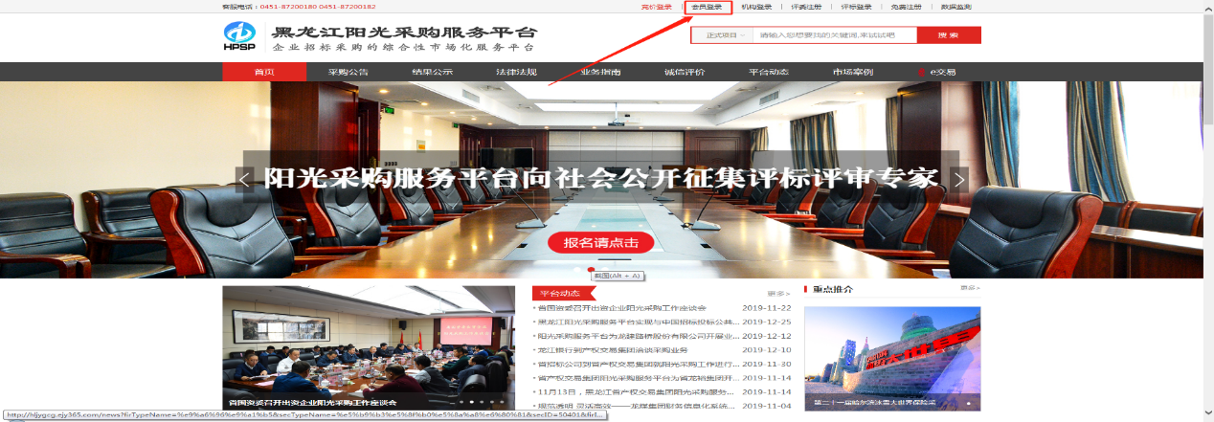

第二步：点击左侧“开标评标”中“最低价竞价”，找到要竞价的项目，点击“报价”

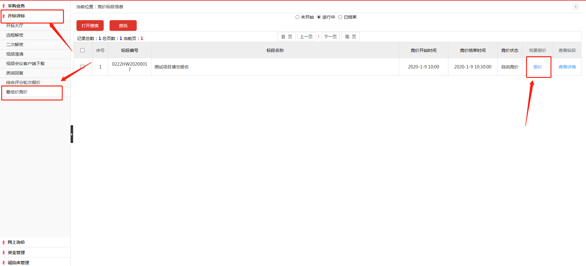

点击要竞价的项目，仔细阅读“电子竞价风险告知及接受确认书”，点击“同意”。

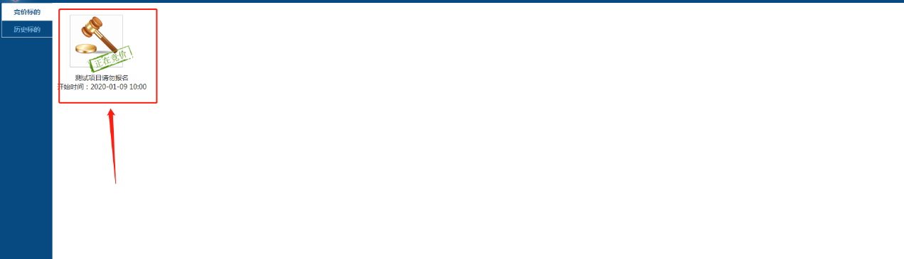

第三步：输入价格，点击“发送报价”。

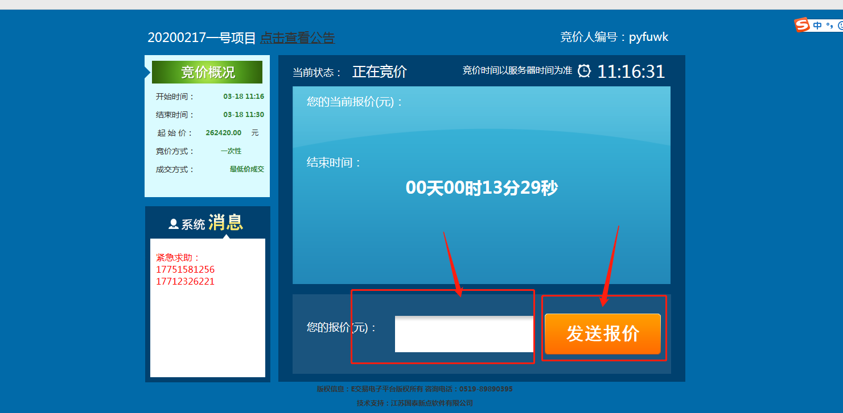

点击确定。

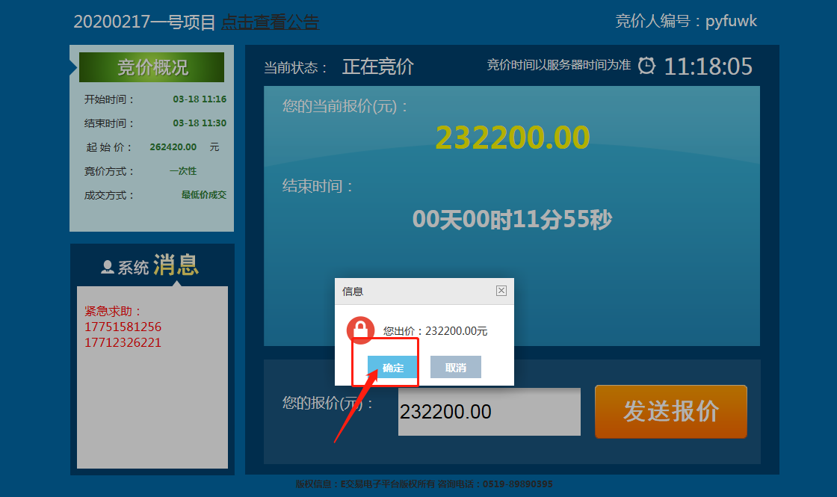

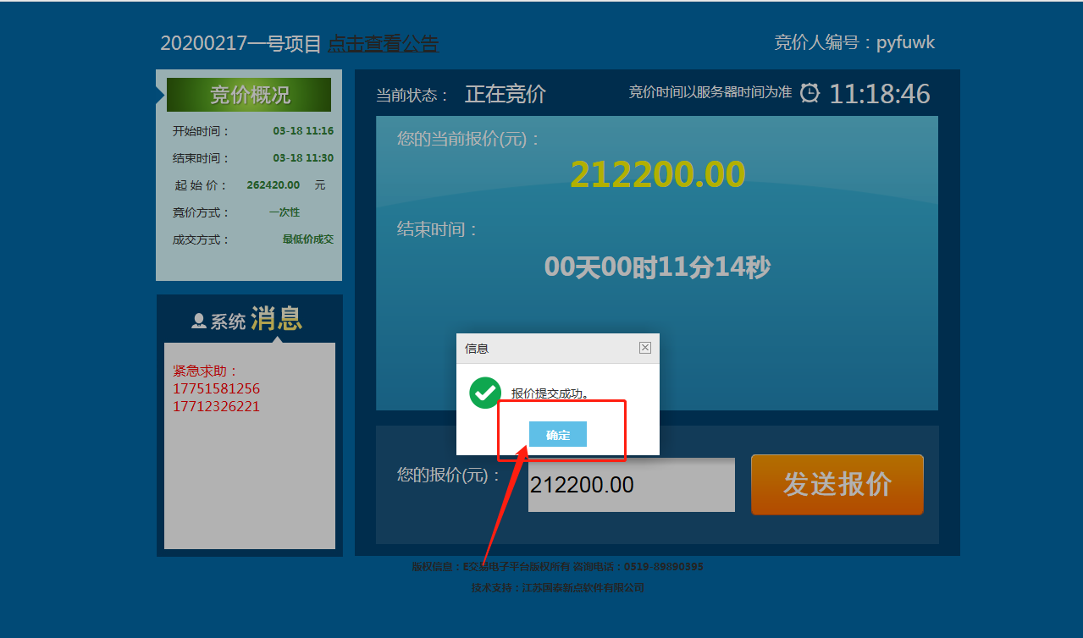

**成交原则：“报价最低、时间优先”。**

